Развиваем речь детей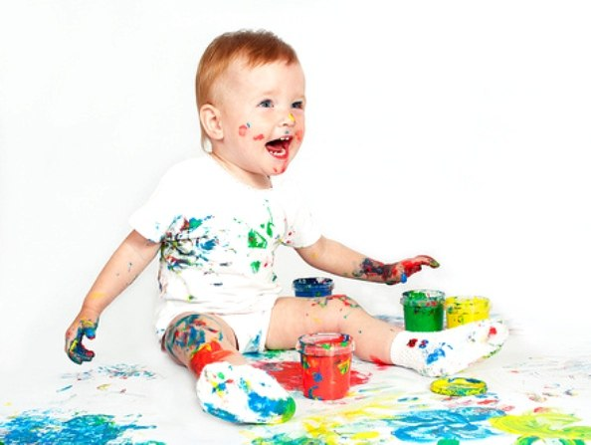
Очень часто дети, которые плохо говорят, для своего возраста, ещё и плохо едят, для них целая проблема скушать яблоко или морковку, не говоря уже о мясе – это говорит о слабости челюстной мышцы, а она, в свою очередь, задерживает развитие артикуляционного аппарата. Поэтому, обязательно заставляйте ребёнка жевать овощи и фрукты, хлеб с корочками и кусковое мясо. Чтобы развить мышцы – научите ребёнка полоскать рот, надувать щёки и перекатывать воздух из одной щеки в другую. Не забывайте развивать и мелкую моторику. Каждый малыш должен как можно больше работать своими пальчиками. Пусть малыш сам застёгивает пуговицы, зашнуровывает обувь, засучивает рукава. Причём тренироваться ребёнку лучше не на себе, а сначала «помогать» одеться куклам и даже родителям.
В малышовом возрасте очень полезно лепить. Только не оставляйте малыша наедине с пластилином, чтобы вовремя пресечь его желание попробовать слепленный шар.
Многие мамы не доверяют ребёнку ножницы. Но если в кольца ножниц просунуть пальцы вместе с детскими и вырезать какие-нибудь фигурки, получится отличная тренировка для руки.
Для того, чтобы речь ребёнка развивалась правильно, чтобы он владел ею в полной мере в дальнейшем, родителям необходимо соблюдать ряд условий.
Не старайтесь ускорить ход естественного речевого развития ребёнка. Не перегружайте его речевыми занятиями. Игры, упражнения, речевой материал должны соответствовать его возрасту.
В общении с ребёнком следите за своей речью. Говорите с ним не торопясь, звуки и слова произносите чётко и ясно, при чтении не забывайте о выразительности. Непонятные слова, обороты, встречающиеся в тексте, непременно объясняйте малышу.
Не подделывайте под детскую свою речь, не злоупотребляйте также уменьшительно-ласкательными суффиксами – всё это тормозит речевое развитие ребёнка.
Своевременно устраняйте недостатки речи ребёнка. Стремясь указать неточности и ошибки, встречающиеся в его речи, будьте чрезвычайно осторожны и ни в коем случае не смейтесь над малышом. Самое лучшее – тактично поправьте его и покажите, как надо произнести то или иное слово. Если ребёнок торопится высказать свои мысли или говорит тихо, напоминайте ему: говорить надо внятно, чётко, не спеша.
Не оставляйте без ответа вопросы ребёнка. И не забудьте проверить: понятен ли ему ваш ответ?
